

«Согласовано»

Начальник МКУК Отдел культуры

муниципального района

Кушнаренковский район

___________Десяткин А.Ю

**Муниципальное бюджетное**

**учреждение культуры**

**Кушнаренковская межпоселенческая централизованная библиотечная система**

**отчет за 2023 год**

**Ссылка на официальном сайте:**

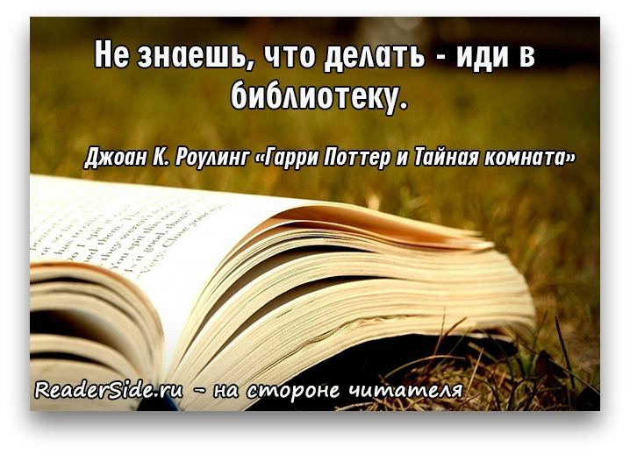

В 2023 году деятельность библиотек МБУК Кушнаренковская МЦБС была направлена на реализацию права всех жителей района на качественное библиотечно-информационное обслуживание и своевременное предоставление запрашиваемой информации; способствование получению новых знаний, росту интеллектуального развития, повышению уровня общей культуры и вовлечение населения в культурную и общественную жизнь.

Дорогие друзья! Мы подготовили публичный в котором хотим поделиться наиболее важными результатами своей работы за 2023 год.

Мы гордимся свершениями и достижениями нашей библиотеки за прошедший год, ведь все это дает нам право утверждать, что библиотеки стали одним из значимых центров притяжения для современного поколения детей и их родителей. На сегодняшний день библиотеки района являются одним из базовых элементов культурной и информационной инфраструктуры района.

В составе МБУК Кушнаренковская МЦБС **25** общедоступных библиотек: из них **1 детская и 8 модельных.**

Наши библиотеки предлагают своим читателям доступ к электронным ресурсам “**Президентской библиотеки им. Б.Н.Ельцина”, “Национальной электронной библиотеки”, “Национальной библиотеки им. А. З. Валиди”.**

Основные читатели библиотек - учащиеся школ, студенты, сельская интеллигенция, пенсионеры, читатели с ограниченными возможностями, предприниматели, безработные, др. Стараемся индивидуально подходить к работе с каждой из этих категорий. Читателями библиотек являются не только жители нашего района, но и близлежащих районов, так как, в нашем районе сосредоточены средние специальные учебные заведения.

Цель работы библиотеки:

– создание условий, обеспечивающих доступ всех категорий населения района к высококачественным библиотечным услугам для всестороннего развития личности и проведения интеллектуального досуга. Одна из задач библиотеки - создание комфортной среды для посетителей.

**2023 год** ознаменовался чередой увлекательных проектов, акций, мероприятий. Традиционными стали проведение таких форм работы как: вечера-встречи, конкурсы, мастер классы, круглые столы, часы общения, обсуждения. Библиотеки включились в бесплатную цифровую платформу PRO.Культура РФ для размещения событий на федеральных и региональных афишах, а также для продвижения мероприятий. На данной платформе выставляются инфоповоды и афишы на проводимые мероприятия библиотеках, а так проводятся прямые трансляции. В прошедшем году библиотеками ЦБС проведено **94** трансляций.

В связи с новыми реалиями работы вся информация о работе библиотек отражается в социальных сетях Вконтакте, <https://vk.com/mbukkushmcbs> и на сайте <http://kushmcbs.ru/> . Для освещения деятельности Старотукмаклинской сельской модельной библиотеки создан сайт. Всего сайтов по ЦБС- **5.**

**С какими же результатами мы закончили 2023 год?**

Нашими приоритетными задачами в 2023 году были и остаются: комплектование, хранение фондов, как основы библиотеки и предоставление пользователям как можно больше разной литературы и чтобы всем в библиотеке было уютно и комфортно.

**Что важно в работе библиотеки? Конечно же, наши читатели и книжный фонд.**

**Читатели**: всего за год обслужено: 19397 читатель, - из них 3008 –дети до 14 лет - молодежь 15-30 лет – 3862. Библиотеку **посетили**- 378828 раз, -всего за год **выдано книг** –428662 экземпляров включая периодические издания.

В 2023 году особое внимание уделяли освещению деятельности библиотеки, проводимых мероприятиях в социальных сетях: на веб-сайте [http://kushmcbs.ru](https://vk.com/away.php?to=http%3A%2F%2Fkushmcbs.ru&cc_key=), в открытых группах в ВКонтакте МБУК Кушнаренковская МЦБС <https://vk.com/mbukkushmcbs> и Культура Кушнаренковского района <https://vk.com/kushkultura>. Постоянно размещали пресс-релизы предстоящих мероприятиях и пост-релизы о проведенных с обязательным прикреплением фотографий. Также информацию о проводимых нами сетевых акциях, флешмобах, конкурсах размещали в группах наших коллег [НАУЧНО-МЕТОДИЧЕСКИЙ ОТДЕЛ](https://vk.com/public146672757) <https://vk.com/public146672757>, [Библиошпаргалка](https://vk.com/biblio_help) <https://vk.com/biblio_help> [Методисты библиотек Пермского края](https://vk.com/club119725306) <https://vk.com/club119725306>, что благоприятным образом отразилось на количестве участников. Сюжеты о работе библиотек и проводимых мероприятиях регулярно транслируются по местному телевидению «Кушнаренково-ТВ». О мероприятиях наших библиотек вышли статьи в республикой печати.

Мероприятия проводимые нашими библиотеками посетили представители республиканской прессы: журнала «Башкортостан кызы», газеты «Омет», и «Кызыл тан».

**Яркие мероприятия 2023 года**

Этот год стал динамичным, увлекательным и интересным для наших читателей. В 2023 году для жителей района было организованно более 1600 мероприятий офлайн и более 100 мероприятий в онлайн формате на разные темы. Особое внимание библиотека уделяет участию в районных и республиканских мероприятиях и акциях. Мы старались привлекать к участию в конкурсах и акциях пользователей. Например: во Всероссийской научно-практической конференции исследовательских и творческих работ имени РадифаГаташа, конкурс чтецов произведений Мустая Карима, А.Атнабаева, Н.Наджми и др.

Не остались без внимания и такие всероссийские акции как «Библионочь», Библиосумерки», «Бегущая книга», "Читаем башкирский народный эпос "Урал батыр" и др. Библиотека для своих читателей стала площадкой проведения Тотального диктанта, Башкирского диктанта, Географического диктанта, этнографического диктанта.

**Тематика года**

2023 год в РФ **объявлен Годом педагога и наставника**.

В Республике Башкортостан 2023 год был объявлен Годом **полезных дел для малой Родины**. По тематикам года в библиотеках ЦБС было проведено большое количество познавательных и обучающих мероприятий таких как мастер классы, фольклорные праздники, встречи поколений, трудовые династии и др.

В центральной библиотеки встречи прошли встречи и трансляции с <https://vk.com/kushmcbs?z=video-217303973_456239168%2F5a3bc8da694c0be92f%2Fpl_post_-217303973_735>

В сельских филиалах прошли встречи с ветеранами педагогического труда <https://vk.com/club210720531?w=wall-210720531_237> , встреча "Вспомним годы золотые"(Ахметовский с\ф) <https://vk.com/public195369889?w=wall-195369889_952> , "Педагоги, учителя - и просто милые женщины". (Карача-Елгинская ) <https://vk.com/club203362210?w=wall-203362210_65%2Fall>, программа "А ну-ка девочки" <https://vk.com/club200259087?w=wall-200259087_301> (Старокамышлинская)

К году педагога и наставника организовали сетевую акцию «Учитель на страницах книг» под хэштегами:  [#Учитель_настраницахкниг](https://vk.com/feed?section=search&q=%23%D0%A3%D1%87%D0%B8%D1%82%D0%B5%D0%BB%D1%8C_%D0%BD%D0%B0%D1%81%D1%82%D1%80%D0%B0%D0%BD%D0%B8%D1%86%D0%B0%D1%85%D0%BA%D0%BD%D0%B8%D0%B3) , [#Годпедагога_инаставника](https://vk.com/feed?section=search&q=%23%D0%93%D0%BE%D0%B4%D0%BF%D0%B5%D0%B4%D0%B0%D0%B3%D0%BE%D0%B3%D0%B0_%D0%B8%D0%BD%D0%B0%D1%81%D1%82%D0%B0%D0%B2%D0%BD%D0%B8%D0%BA%D0%B0), [#детскаябиблиотека_кушнаренково](https://vk.com/feed?section=search&q=%23%D0%B4%D0%B5%D1%82%D1%81%D0%BA%D0%B0%D1%8F%D0%B1%D0%B8%D0%B1%D0%BB%D0%B8%D0%BE%D1%82%D0%B5%D0%BA%D0%B0_%D0%BA%D1%83%D1%88%D0%BD%D0%B0%D1%80%D0%B5%D0%BD%D0%BA%D0%BE%D0%B2%D0%BE), участников акции было много <https://vk.com/kushmcbs?w=wall-217303973_321>

Фотофлешмоб "Учительница первая моя» в социальной сети Вк был приурочен к Году педагога и наставника. <https://vk.com/kushmcbs?w=wall-217303973_141>

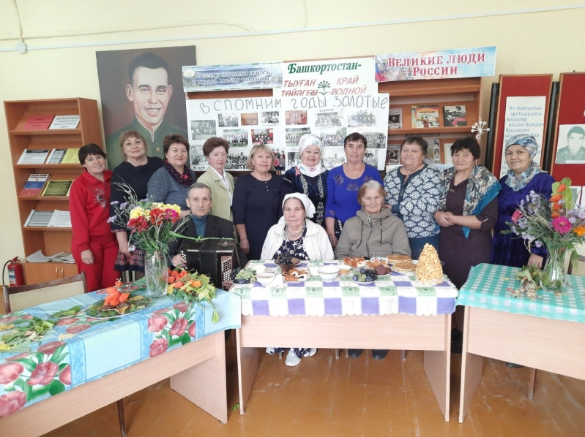

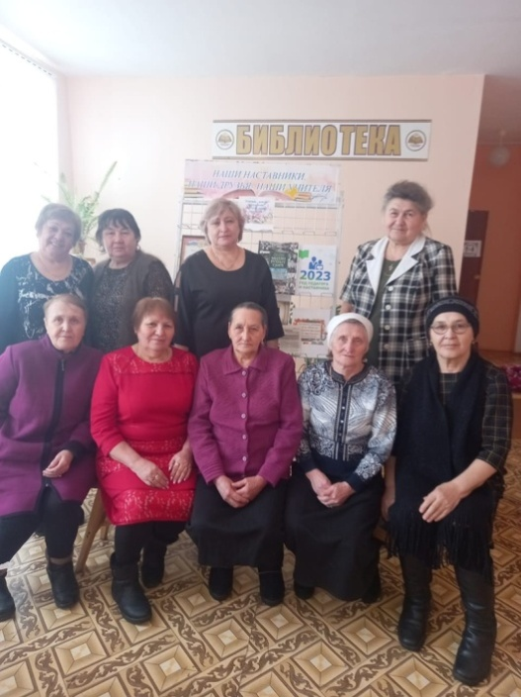

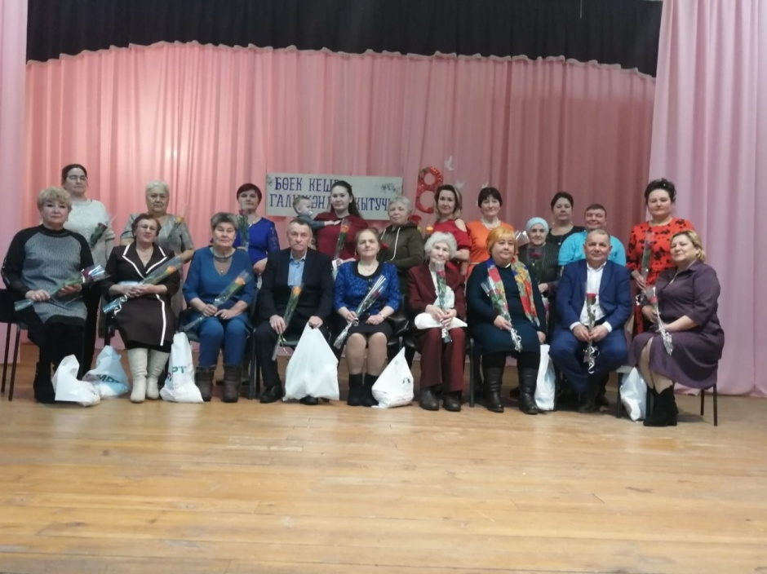

**Работа с молодежью**

Для юношества выписано **18** наименований газет и журналов в количестве **27** экземпляров по всей ЦБС.

Газеты: «Комсомольская правда», «Молодёжная газета», «Өмет», «Собеседник», «Вокруг света», «Последний звонок», «Жизнь и любовь», «Московский комсомолец»

Журналы: «Наша молодежь», «Шонкар», «Тулпар», «Акбузат», «Аманат», «Чудеса и приключения», «Классная девченка», «Лазурь», «Мне 15», «Лиза», «Дарья», «Школьные игры Кушнаренковская межпоселенческая центральная библиотека - информационный, образовательный, культурный и досуговый центр муниципального образования, крупнейшее хранилище источников информации.

Библиотека успешно сочетает традиционные и цифровые технологии, предоставляет новые ресурсы и услуги, которые соответствуют запросам самых взыскательных пользователей.

Сегодня библиотеки обслуживают все большее количество пользователей, владеющих навыками работы с электронной информацией, что не может не стимулировать внедрения интернет-технологий и наращивания электронных информационных ресурсов. Наши библиотеки предлагают своим читателям доступ к электронным ресурсам “**Президентской библиотеки им. Б.Н.Ельцина”, “Российской Государственной библиотеки”, “Национальной библиотеки им. А.З.Валиди”.**

В общем, современное техническое оснащение позволяет удовлетворить максимум запросов читателей. Студенты Кушнаренковского многопрофильного колледжа (III и IVкурсы информатика) **проходят практику в электронном читальном зале.**

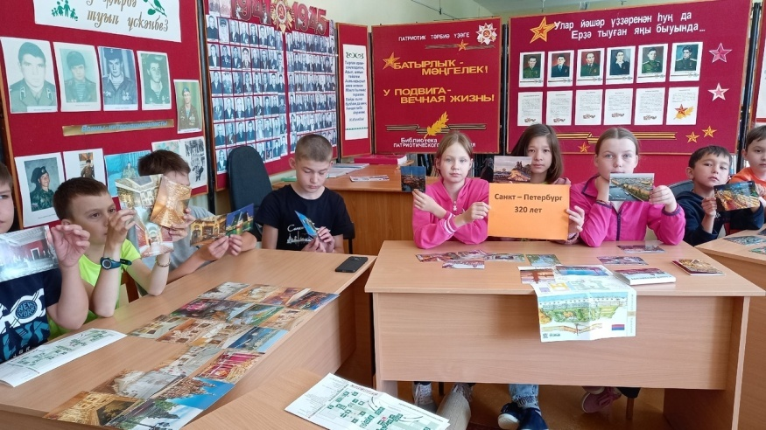Для студентов состоялась литературная гостиная по творчеству Л.Н. Толстого под названием «Толстой - всегда современник», в целях воспитания любовь и интерес к русской литературе, к Отечеству. С биографией и творчеством писателя, с историей создания его знаменитых и бессмертных творений, над которыми время не властно познакомил профессор кафедры русской литературы БГПУ им. М Акмуллы, поэт, прозаик, член Союза писателей РБ и РФ А М. Шуралев. К мероприятию была оформлена книжная выставка «Великий писатель земли русской», с произведениями великого гения, среди них книги о нём разных лет выпуска, брошюры, журналы, аудио-видео носители. [https://vk.com/kushmcbs?w=wall-217303973_67](https://vk.com/kushmcbs?w=wall-217303973_67%20%20%20)

- час мужества "Подвиг Ленинграда" (Ахметовская СФ)

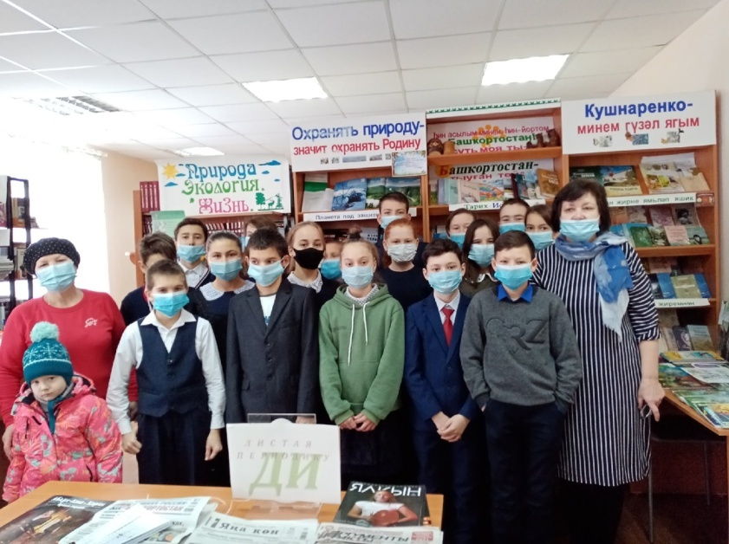- урок мужества «Сталинград 200 дней мужества и стойкости» <https://vk.com/wall-217303973>

- литературно-музыкальная композиция в честь 85-летия со дня рождения поэта и певца В.С. Высоцкого "Мой остров - гитара", в нем приняли участие студенты 2 курса КМПК . Для них играла живая музыка классической гитары от преподавателя гимназии Сафарова Салавата Гранитовича. Ребята пели вместе с ним душевные композиции Владимира Высоцкого, Виктора Цоя, Олега Митяева , и сами попробовали играть и петь на гитаре. На мероприятии также говорили о жизни и творчестве В.Высоцкого. <https://vk.com/wall-217303973>. 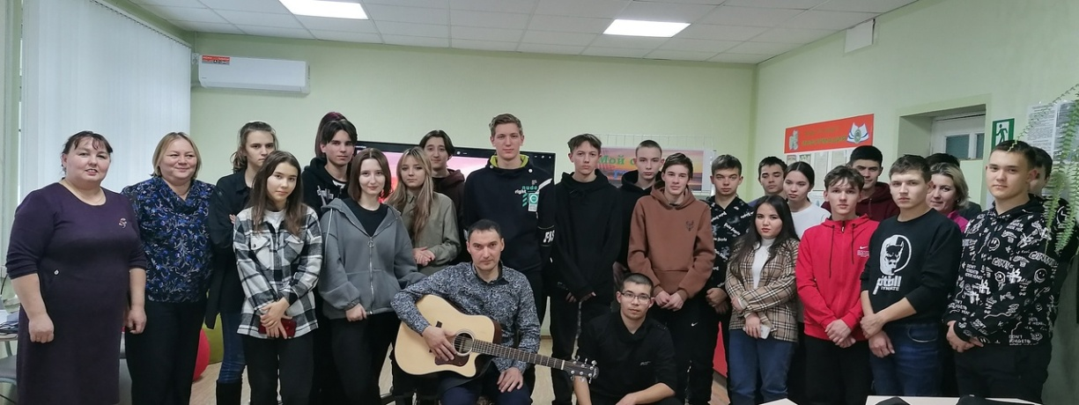

Беседа -обсуждение  "Пусть живые запомнят, пусть поколения знают".  
в рамках Года полезных дел для малой Родины (Старокурмашевский СФ) <https://vk.com/wall-217303973_161>.

Читальный зал районной библиотеки – это площадка для творческих встреч, презентаций, учебы, публичных слушаний и многое другое.

Организовали в библиотеке пространство для молодёжи, выделены площадки для чтения, обучения и релаксации, созданы места, где молодые люди «встречаются с друзьями, пользуясь бесплатным wi-fi, делают уроки, читают книги, удобно расположившись в кресле. Для этих целей приобретены 6 столов-трансформеров. Функционирует **Центр молодежного общения** **«Твоя территория»,** где прошли круглые столы, обсуждения, день молодого избирателя и другие разножанровые мероприятия.

В марте месяце, в читальном зале провели молодежный образовательный форум **«Вперед и вверх».** Вместе со спикерами рассказали ребятам о важности волонтерской деятельности, молодежных проектах, ознакомили с деятельностью молодежной общероссийской общественной организации «Молодая гвардия».

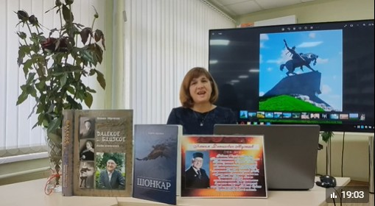11 октября Башкортостан празднует День Республики. В 1990 году Верховным Советом республики была провозглашена Декларация о государственном суверенитете Республики Башкортостан. И в преддверии юбилейного года этого праздника в читальном зале центральной районной библиотеки прошло мероприятие посвящённое **ко Дню республики "Башкортостан - цветок в венке России!"** На мероприятие были приглашены студенты Кушнаренковского сельскохозяйственного колледжа и Кушнаренковского многопрофильного профессионального колледжа.

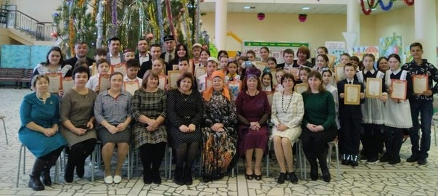28 декабря, в большом зале центральной районной библиотеки состоялась церемония подведения итогов ежегодного районного творческого конкурса **«Каурый калям».** Творческий конкурс взял старт в 2015 году накануне объявленного Года литературы в республике. И в 2023 году конкурс нашел приятное продолжение среди учащихся общеобразовательных школ муниципального района. [https://vk.com/wall-217303973_1085;](https://vk.com/wall-217303973_1085) <https://vk.com/wall-217303973_1084>

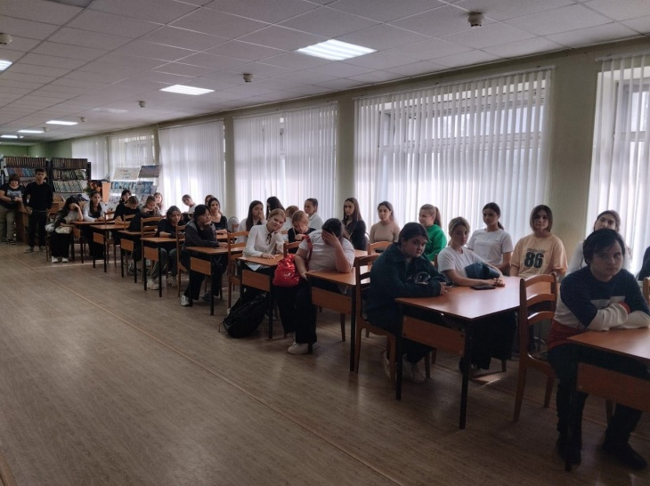 В последние годы мы все чаще используем такую форму работы с читателями как экскурсия. Это способ групповой просветительской работы в библиотеке по формированию информационной культуры личности.

<https://vk.com/wall-217303973_622>

**По «Пушкинской карте» в библиотеку!**

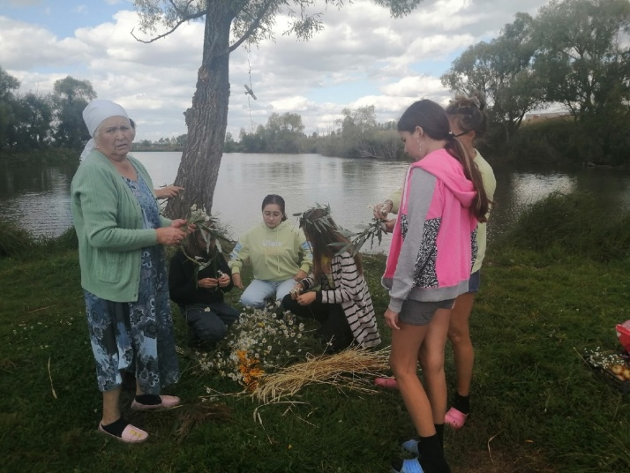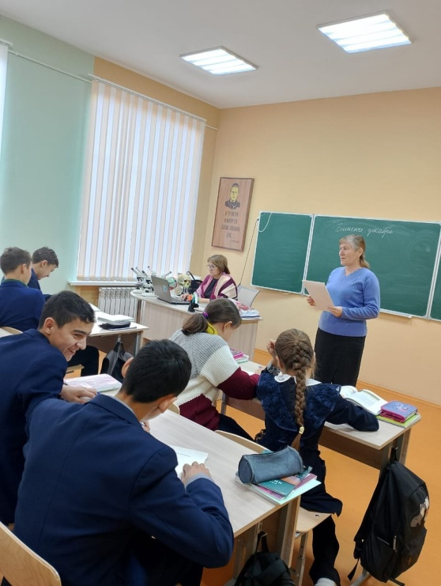 Федеральный проект «Пушкинская карта» (ПК) — уникальная программа, позволившая молодёжи посещать разнообразные культурные мероприятия за счёт выделяемых государством средств. По экспертным данным, ПК оформили почти 6 млн. человек, а потенциально ею могут воспользоваться около 13 млн. Библиотеки также получили возможность подключиться к этому проекту.

По Кушнаренковской ЦБС за период с 01.12.2023 по 31.12.2023 проведено **47** мероприятия и продано **778** билетов на сумму 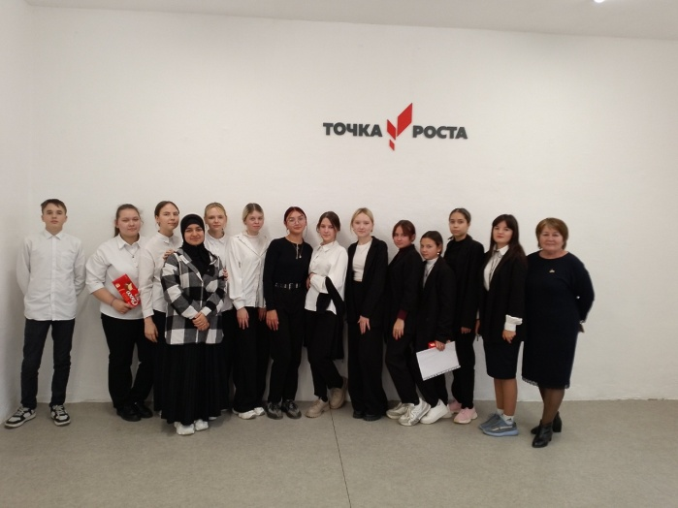**129000** руб. Налажена тесная работа со школами района и техникумами. За время работы по пушкинской карте проанализирован спрос читателей на форму и содержание мероприятий, так же учитывается, что в основном мероприятия для школьников и студентов, поэтому предпочтения отдаются познавательным мероприятиям. Например большим успезом пользавались мастер классы «На стиле» (детская), «Волшебная мазаика», «Живой, целебный на хмелю» (Султанаевская), «Кружится пусть вальс..»(Ахметовская), «Сувенирные валенки», а так же краеведческие позновательные мероприятия «Мой край родной»(Бакаевская), «Певец земли-поэт народа», «Здесь родины моей начало…» (Центральная) и др. При проведение мероприятий были учтены пожелания участников мероприятий по тематике и форме проведения мероприятий.

Проект позволил расширить работу библиотеки с молодежью и тесно сотрудничать с образовательными учреждениями района.

**Обслуживание инвалидов**

Одна из главных задач библиотек при решении проблем старшего поколения и инвалидов – это поиск новых форм обслуживания, путей интеграции их в социальную среду.

 Изучение состояния библиотечного обслуживания инвалидов, пенсионеров в районе показало, что в настоящее время большинству из них недоступен накопленный информационный потенциал. Одна из причин заключается в том, что библиотека ориентирована в основном на работу со здоровыми людьми, не учитываются потребности лиц с физическими недостатками. Здания библиотек, подступы к ним, не приспособлены для въезда на колясках, не имеют ориентированных устройств. Отсутствует система внестационарного обслуживания инвалидов и пенсионеров (доставка книг на дом). В книжном фонде библиотеки отсутствует литература необходимых видов и форматов для людей слабовидящих.

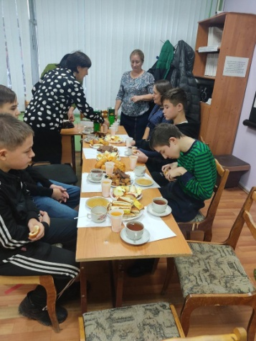Деятельность библиотек в помощь социальной интеграции инвалидов заключается прежде всего в оперативном предоставлении инвалидам общественно-значимой информации, в подборе, рекомендации и доставке книг, пользующихся повышенным спросом. Библиотекарь может с помощью книги переключить внимание и интересы человека, имеющего физический недостаток, на доступную для него деятельность, выбор соответствующего его интересам занятия.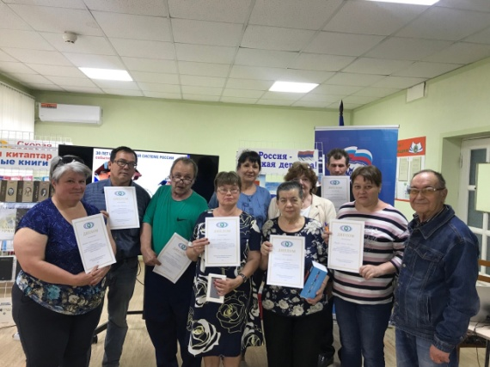 Таким людям большую радость доставляет общение. Они рады возможности получить не только новую книгу, но и обсудить с библиотекарем ту или иную статью из журнала или газеты, а зачастую просто поделиться радостями и печалями, посоветоваться.

В читальном зале центральной районной библиотеки прошел конкурс по вопросам избирательного права и избирательного процесса среди граждан с ограниченными физическими возможностями и посвящен он 30 - летию избирательной системы Российской Федерации. Организатором конкурса выступают ЦИК РБ, ТИК МР Кушнаренковский район и Башкирская республиканская организация «Всероссийское общество инвалидов». В конкурсе участвовали 8 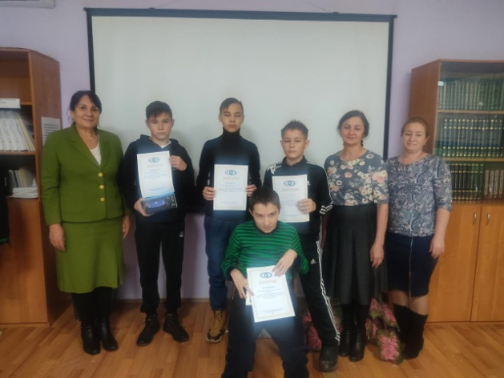человек. <https://vk.com/kushmcbs?w=wall-217303973_377>

В Кушнаренковском районе прошёл Республиканский конкурс по вопросам избирательного права и избирательного процесса.  
1 ноября 2023 года Территориальная избирательная комиссия муниципального района Кушнаренковский район совместно с Кушнаренковской межпоселенческой центральной библиотекой провели республиканский конкурс по вопросам избирательного права и избирательного процесса среди граждан с ограниченными физическими возможностями младше 18 лет. [https://vk.com/kushmcbs?w=wall-](https://vk.com/kushmcbs?w=wall-217303973_926)

3 декабря во всём мире отмечается Международный день инвалидов. С добрыми пожеланиями и поздравлениями выступили председатель Совета ветеранов Кушнаренковского района Венер Галимов и временно исполняющий обязанности председателя инвалидов района Ляйла Хамитова.  
 В России развивается и расширяется новое детско-молодежное объединение — «Движение Первых». В самых разных уголках страны его участники знакомятся и дружат, объединяются, вносят свой собственный вклад в будущее страны и вместе постигают традиционные ценности российского общества. <https://vk.com/kushmcbs?w=wall-217303973_1036&z=photo-217303973_457240139%2Fwall-217303973_1036>

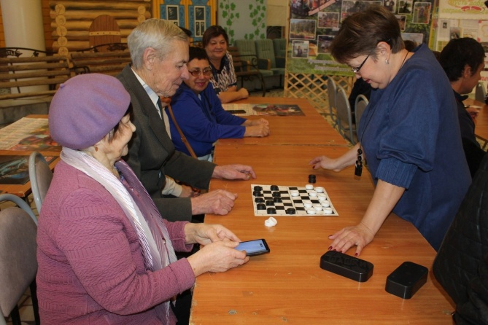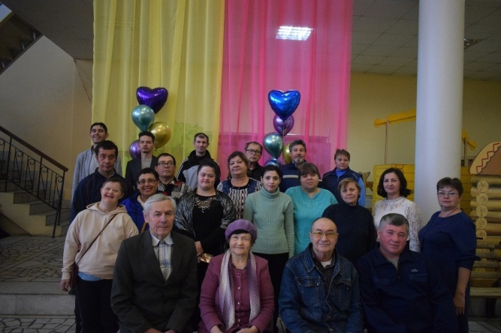

Пожилым людям и инвалидам тоже хочется жить полнокровной жизнью, это нелегко, порой – целое искусство. Однако по мере сил и возможности библиотеки  всегда стараются помочь им.

**Семья и книга**

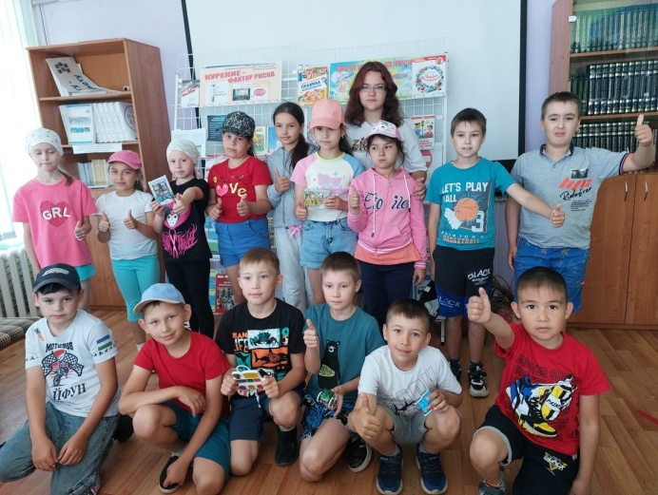Взаимодействие библиотеки и семьи - это наиболее эффективный путь приобщения к семейному чтению взрослых и детей. Если родители и ребенок часто берут в руки книгу, то в семье царит духовное единство, мир и любовь. Читательская атмосфера должна стать семейной традицией. Ежегодно составляя план работы на каникулярное время, мы преследуем одну цель – стать для детей центром досуга, общения и отдыха и наряду с этим руководить внеклассным чтением детей. Формы работы с читателем в каникулы разнообразны, но их цели схожи: создание условий для развития личности юных читателей, их творческих способностей, духовное и нравственное развитие.

Мы организовали познавательную программу «Лето красное-безопасное» для ребят отряда «Фантазеры» из лагеря "Радужная планета" МБОУ Гимназия с. Кушнаренково. Вместе с детьми еще раз повторили правила дорожного движения и правила поведения с незнакомыми людьми, вспомнили как нужно вести себя на водоеме и в лесу. <https://vk.com/kushmcbs?w=wall-217303973_489>

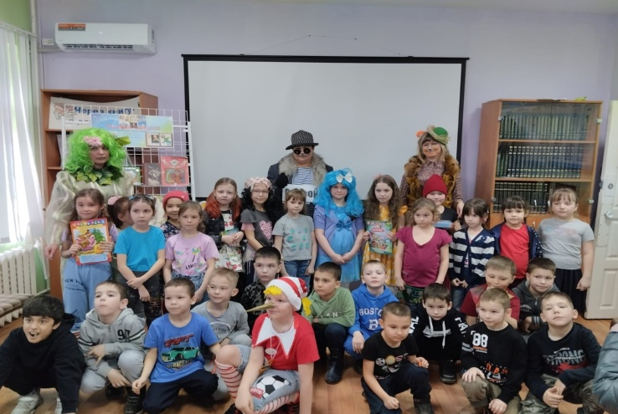Все структурные подразделения ежегодно проводят с детьми и родителями **Неделю детской книги.** [**https://vk.com/kushmcbs?w=wall-217303973_309**](https://vk.com/kushmcbs?w=wall-217303973_309) [**https://vk.com/kushmcbs?w=wall-217303973_290**](https://vk.com/kushmcbs?w=wall-217303973_290)

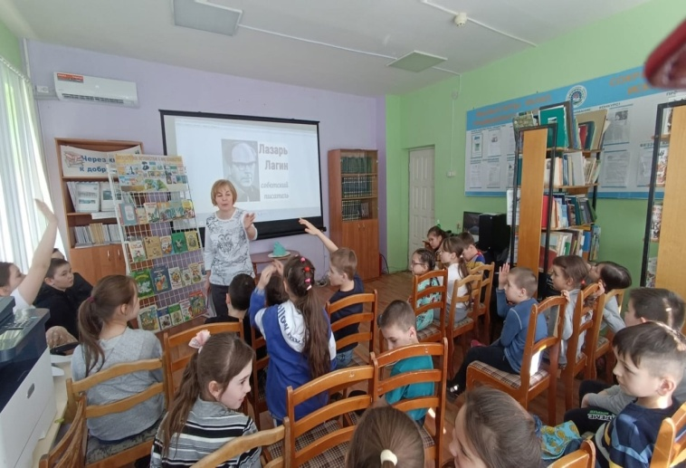

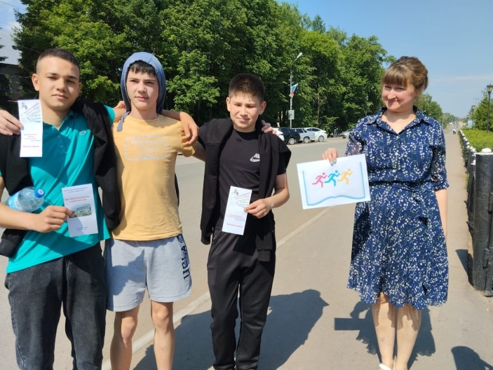 Библиотекари детской библиотеки присоединились к Всероссийской акции Весенний интеллектуальный забег "**Бегущая книга - 2023**", проложив маршрут от центра села Кушнаренково, до местной, теперь уже известной на всю Россию, достопримечательности- «Парка каменных скульптур».

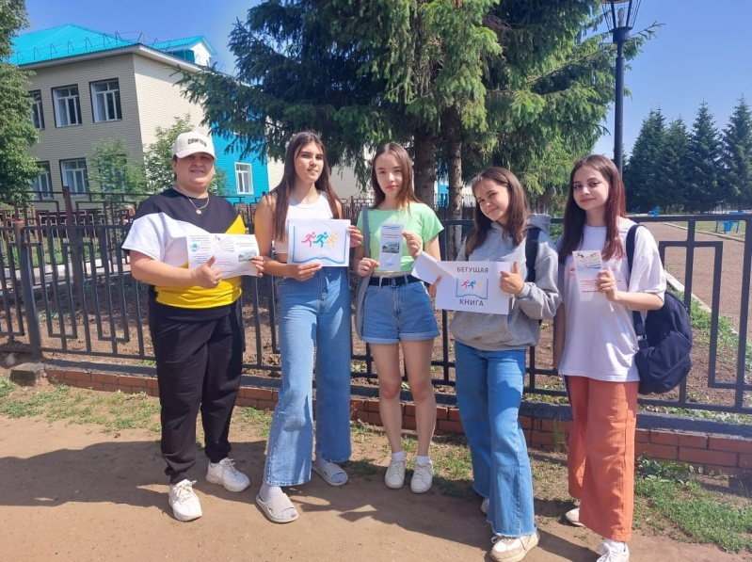

**Юбилейные даты писателей.**

На юбилейный творческий вечер педагога, учёного, поэта нашего земляка Александра Михайловича Шуралёва в большом зале районного дома культуры были приглашены гости из Союза писателей РБ, Союза журналистов РБ и школьники и студенты. Автор презентовал свой новый сборник стихов для детей «Мопантенок и мир чудес» 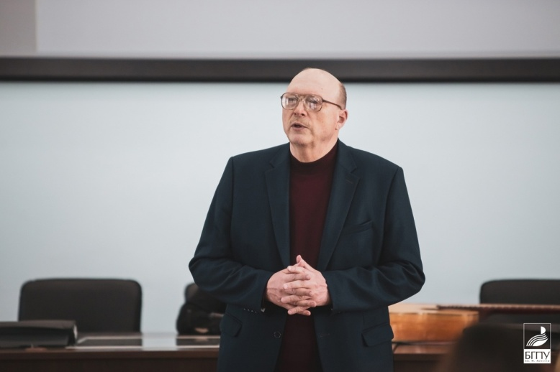

В читальном зале центральной районной библиотеки произошло значимое событие – состоялась презентация новой книги нашей землячки, уроженки села Ахметово Фахретдиновой Фанисы Мансуровны «Туган җирем – садә җырым».  
 Со словами благодарности и пожеланиями дальнейших успехов в творчестве к Фанисе Мансуровне обратились члены Союза писателей РФ и РБ Фандида Харрасова, Халиса Мухамадиева, заслуженные работники печати и массовой информации Разиля Низамова, Резида Валитова. <https://vk.com/kushmcbs?w=wall-217303973_795> 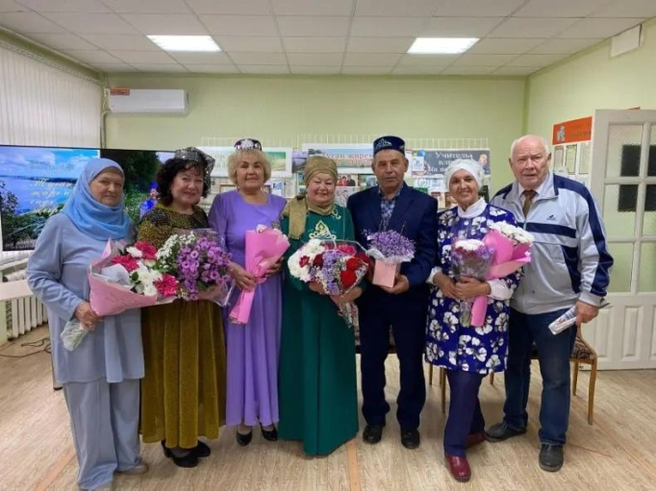

А так же не остались без внимания юбилеи русских, татарских, башкирских поэтов и писателей. В бибилотеках проходили, круглые столы, открытые просмотры, литературные гостинные посвященные их творчеству.

**Социальное партнерство**

Социальное партнёрство в деятельности муниципальных библиотек стало одним из важных направлений. Оно объединило всех, кто неравнодушен к книге, кого волнует судьба библиотек, тех, кто искренне хочет помочь библиотеке в её повседневных делах и развитии. Это сотрудничество помогает улучшить библиотечное обслуживание, сделать ярче и качественнее библиотечные мероприятия, удовлетворяет потребность пользователей в получении необходимой информации и услуг. Практически ни одно мероприятие в библиотеке, пожалуй, не обходится силами только самих библиотекарей, всегда рядом – надёжные партнеры, помощники-волонтёры, спонсоры, читатели. Среди единомышленников библиотек сегодня можно назвать и местные власти, и представителей организаций, учреждений, бизнесменов, средств массовой информации, и, конечно, читателей.

Библиотека выражает своим партнерам благодарность за помощь, поддержку и надеется на длительное сотрудничество в будущем.

**Заключение**

МБУК Кушнаренковская МЦБС является стабильно развивающимся учреждением культуры. Опыт деятельности учреждения выделяет как положительные моменты, так и проблемы.

Позитивные факторы:

-стабильно функционирующая, развитая сеть специализированных библиотек;

-стабильное количество посещений и книговыдачи;

-укомплектованность библиотечных фондов в соответствии с современными социальными нормами;

-все библиотеки ЦБС подключены к сети Интернет, имеют электронную почту;

Негативные факторы:

-слабая материально-техническая база библиотек;

-недостаток молодых специалистов (кадры) имеющих высокую квалификационную категорию.

Хочется отметить, что уходит в прошлое образ библиотеки- читального зала. Наши библиотеки перестают быть тихим храмом, а движутся в ногу со временем. Сегодня у нашего учреждения культуры другая миссия, другие направления работы. Мы стремимся, чтобы для жителей нашего города библиотека стала «третьим местом» после дома и работы. Библиотека стремится каждый день делать маленький шаг на пути к библиотеке будущего.

**Двери наших библиотек всегда открыты для читателей!**